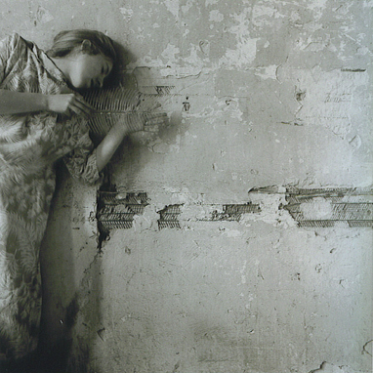
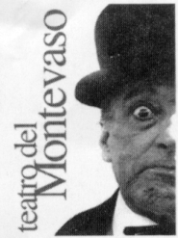

Teatro del Montevaso
Laboratori Residenziali 2009

20 -24 Aprile 2009

Coltivare l’espressione dei tre mondi :
pensiero , emozione, corpo
Laboratorio intensivo residenziale con Tapa Sudana
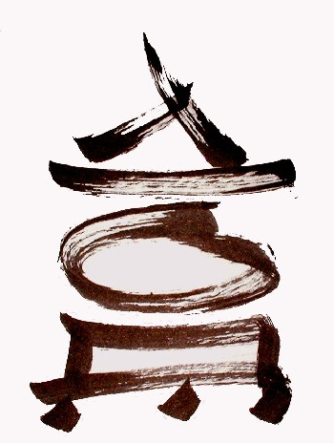
Un’occasione unica ed irripetibile: un laboratorio residenziale “tribuana” ( dei tre mondi) aperto ad insegnanti e operatori del settore e dedicato ai ragazzi.
Per sperimentare e ricercare insieme modi e tempi di trasmissione e condivisione ai ragazzi di un approccio al vivere e all’ascolto tipico del lavoro di Tapa Sudana.

Il lavoro di Tapa è basato sull’ essere disponibili all'accoglienza, lasciare aperte le porte per cogliere cosa avviene. Bisogna allenare l'ascolto, essere consapevoli delle aperture ed essere in grado di valutare e accogliere ciò che viene.. Essere realmente in contatto con i tre mondi( corpo, emozione e pensiero) e col circostante. L’attore è il servitore di qualcosa di molto più importante di lui e deve mobilitare tutte le sue risorse per farlo al meglio.,deve essere in buona salute, equilibrato e sensibile, per essere capace di animare la storia (che lo anima), e di offrirla al pubblico che è venuto per condividere il racconto autentico della storia.
Per arrivare a questa salute Tapa ha scritto negli anni una sorta di menù con tante possibilità di allenamento che vanno dalle arti marziali orientali:Penchak Silat Tai Chi…, ad esercizi di respirazione; al lavoro su maschere, musica/percussione, sul costruire costuni e oggetti di scena, canto e voce, narrazione di gruppo….
All’atto dell’iscrizione viene inviata la lista completa e un questionario da compilare per offrire a Tapa la possibilità di conoscere prima le esigenze di tutti e preparare al meglio il laboratorio
Questa occasione fornisce la possibilità di seguire il laboratorio come allievi e allo stesso tempo studiare e “rubare” al maestro le tecniche di lavoro con i ragazzi e con “i principianti “ in generale Si tratta di 12 ragazzi di quarta superiore dell’Istituto d’Arte di Parma. Credo che il lavoro possa essere interessante per tutti , e a maggior ragione per chi conduce laboratori nelle scuole di ogni ordine e grado e per chi organizza e conduce laboratori per adulti.

Tapa Sudana è nato a Bali nel 1945. E’ attore, danzatore, musicista, maestro di arti marziali e mille altre cose. Ha partecipato a molti spettacoli teatrali del grande Peter Brook (“La conferenza degli uccelli”, “La tragedia di Carmen” e il famoso “Mahabharata”), con il quale collabora dal ‘79. Insegna da più di vent'anni in corsi di formazione/stages per attori e danzatori.

La permanenza a Montevaso

Sistemazione in rustici appartamenti
Sala di lavoro 12 m per 12 m con parquet, spogliatoi e docce.

Arrivi : 20 Aprile
Partenza : 24 Aprile
Contributo spese : 280 euro tutto compreso

la Tenuta Agroforestale del Montevaso si trova in Etruria. 400 ettari di bosco, in una zona ricca di acqua, di cielo ( si vede spesso il falco pellegrino), e di terra dove passeggiano caprioli, cinghiali ed istrici.. Abbiamo una disponibilità di circa 30 posti, divisi in appartamenti con ingresso autonomo, con sentieri per passeggiate nel verde smeraldo delle colline pisane.
Questo luogo è sede, da 14 anni, del Teatro del Montevaso, compagnia che affianca al proprio lavoro di produzione di spettacoli un lavoro di formazione attraverso l’ospitalità di laboratori e seminari residenziali presso la fattoria dove ha sede

www.teatrodelmontevaso.it
Francesca Pompeo - 333 8592986
info@teatrodelmontevaso.it -
laboratori@teatrodelmontevaso.it

